Valberedningens motivering till valberedningens förslag till styrelse i Mycronic AB (publ), org.nr 556351-2374 inför årsstämman den 6 maj 2026

Bakgrund

Valberedningen i Mycronic AB (publ) motiverar sitt förslag enligt följande.

Valberedningens sammansättning offentliggjordes den 11 september 2025. Valberedningen har enligt beslut vid tidigare årsstämma haft i uppdrag att inför denna årsstämma ta fram förslag på antalet styrelseledamöter och styrelsens sammansättning, inklusive styrelsens ordförande, samt förslag till styrelsens arvodering. Valberedningen har också haft i uppdrag att lägga fram förslag till årsstämmans ordförande och till revisorer och deras arvodering, samt även förslag till ändringar i gällande regler för valberedningen om så bedömts erforderligt.

Valberedningens arbete

Valberedningens arbete har bedrivits fortlöpande med de uppgifter som ankommer på valberedningen. Det har hållits fyra (4) protokollförda möten samt ett antal underhandskontakter mellan valberedningens ledamöter.

Valberedningens motiverade yttrande avgivet jämlikt punkt 2.6 i svensk kod för bolagsstyrning (Koden)

För att bedöma de krav som kommer att ställas på styrelsen till följd av bolagets nuläge och framtida inriktning har valberedningen diskuterat styrelsens storlek och sammansättning. En viktig utgångspunkt har varit principen att styrelsens sammansättning ska spegla och ge utrymme åt de olika kompetenser och erfarenheter som krävs för bolagets verksamhet. Valberedningen har därutöver beaktat frågan om könsfördelning i styrelsesammansättningen.

Styrelsens arbete utvärderas årligen, antingen genom extern utvärdering eller genom självutvärdering. Syftet är dels att utveckla, sätta mål och mäta styrelsearbetet men också att ge valberedningen ett underlag inför uppdraget att ta fram förslag till styrelse till årsstämman. Under 2025 har styrelsen arbetat med kontinuerliga förbättringar och implementering av åtgärder från föregående års externa utvärdering. Valberedningen har därtill i sitt utvärderingsarbete träffat och intervjuat samtliga ledamöter i styrelsen. Baserat på dessa kontakter är det valberedningens uppfattning att styrelsens arbete fungerar mycket väl.

Valberedningen har beaktat frågan om könsfördelning i styrelsesammansättningen. Om årsstämman väljer styrelse enligt valberedningens förslag kommer styrelsen att bestå till två sjundedelar (2/7) procent av kvinnor. Valberedningen anser att styrelsen är väl sammansatt med goda förutsättningar att bedriva ett effektivt styrelsearbete. Valberedningen har i sitt arbete tillämpat regel 4.1 i Svensk kod för bolagsstyrning som mångfaldshetspolicy. Valberedningen har vidare diskuterat med styrelsen om betydelsen av att bolaget bedriver ett genomtänkt och utvecklande hållbarhetsarbete.

Valberedningen bedömer att inga andra styrelseledamöter än Patrik Tigerschiöld är beroende i förhållande till bolaget, bolagsledningen eller bolagets större ägare. Patrik Tigerschiöld är ordförande i Bure Equity AB som äger 22,75 procent av aktierna i Mycronic.

Styrelsens och valberedningens fullständiga förslag finns tillgängliga på företagets hemsida.

Presentation av styrelse och styrelseordförande

Patrik Tigerschiöld  Styrelseordförande sedan 2012 och styrelseledamot sedan 2009  Född: 1964  Beroende styrelseledamot  Utbildning: Civilekonom  Andra styrelseuppdrag: Styrelseordförande i Bure Equity AB, Yubico AB, Cavotec SA, Silex Microsystems AB och SNS. Ledamot av Kungliga Ingenjörsvetenskapsakademien  Tidigare befattningar: VD för Bure Equity AB 2010-2013, VD för Skanditek Industriförvaltning 1999-2010 och VD för SEB Allemansfonder AB 1995-1999  Utskott inom Mycronic: Ordförande i ersättningsutskottet  Aktieinnehav i Mycronic: 200 000 | 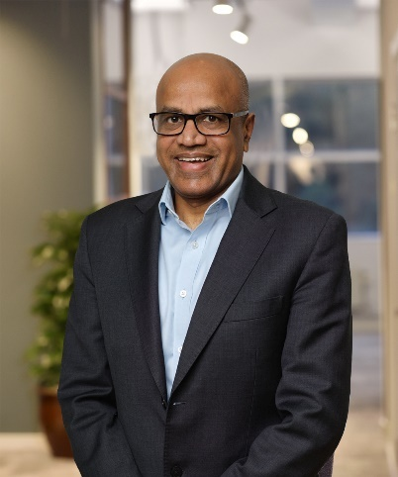  Arun Bansal  Styrelseledamot sedan 2020  Född: 1968  Oberoende styrelseledamot  VD för Adani Airports Holdings Limited  Utbildning: Bachelor of Engineering (Electronics) från University of Jiwaji, Indien. Postgraduate Diploma i Marketing från Indira Gandhi National Open University, Indien  Tidigare befattningar: Vice VD och chef för Europa och Latinamerika, samt ledande internationella befattningar inom Ericsson sedan 1995  Utskott inom Mycronic: Ledamot i ersättningsutskottet  Aktieinnehav i Mycronic: -
Anna Belfrage  Styrelseledamot sedan 2018  Född: 1962  Oberoende styrelseledamot  Utbildning: Civilekonom  Andra styrelseuppdrag: Styrelseordförande i Cint AB och NOTE AB. Styrelseledamot i Elopak ASA, Deep Ocean Group AS och Svedab AB/Öresundskonsortiet  Tidigare befattningar: CFO Södra Skogsägarna ekonomisk förening 2017-2019, tf VD Beijer Electronics Group 2014-2015, CFO Beijer Electronics Group 2011-2014, CFO ABS Group (division inom Cardo-koncernen) 2004-2010, olika roller och befattningar inom Dresser Wayne AB, Obducat AB, Åkerlund & Rausing AB, samt revisor på Price Waterhouse 1986-1994  Utskott inom Mycronic: Ordförande i revisionsutskottet  Aktieinnehav i Mycronic: - | Katarina Bonde  Styrelseledamot sedan 2010  Född: 1958  Oberoende styrelseledamot  Utbildning: Civilingenjör, teknisk fysik  Andra styrelseuppdrag: Styrelseordförande i Stillfront Group AB och Mentimeter AB. Styrelseledamot i Viaplay Group AB och Aktiebolaget Trav och Galopp (ATG)  Tidigare befattningar: VD för UniSite Software Inc  2000-2003, VD för Captura International 1997-2000,  Marketing Director Dun & Bradstreet Software Inc  1996-1997, Vice President på Timeline Inc 1994-1995 och VD för Programator Industri AB 1989-1992  Utskott inom Mycronic: Ledamot i revisionsutskottet  Aktieinnehav i Mycronic: 4 000
Staffan Dahlström  Styrelseledamot sedan 2019  Född: 1967  Oberoende styrelseledamot  VD för HMS Networks AB sedan 2009  Utbildning: Dataingenjör, MBA  Andra styrelseuppdrag: Styrelseledamot i Clavister AB  Tidigare befattningar: Medgrundare HMS Networks sedan 1989  Utskott inom Mycronic: Ledamot i revisionsutskottet  Aktieinnehav i Mycronic: 34 000 | 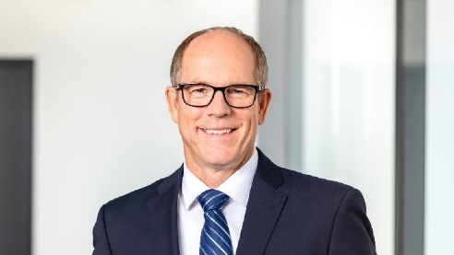  Jens Hinrichsen  Styrelseledamot sedan 2024  Född: 1967  Oberoende Styrelseledamot  Executive Vice President och General Manager för Automotive & Advanced Analog på NXP Semiconductors  Utbildning: MSc Mechanical Engineering and Business, Technical University Berlin, Tyskland  Tidigare befattningar: 30 års erfarenhet från halvledarindustrin, med början i olika befattningar på Philips Semiconductors i Europa och Asien, följt av ledande befattningar på NXP Semiconductors i Nordamerika och Europa.  Utskott inom Mycronic: -  Aktieinnehav i Mycronic: -

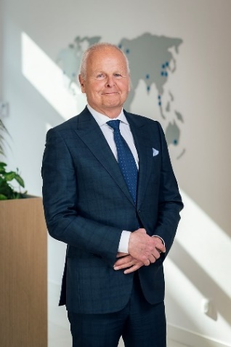
Bo Risberg

Styrelseledamot sedan 2022

Född: 1956

Oberoende styrelseledamot

Utbildning: BSc Mechanical Engineering, Queen’s University, Kanada och MBA, IMD, Schweiz

Andra styrelseuppdrag: Styrelseledamot i Stäubli International AG

Tidigare befattningar: 14 år på Hilti Corporation, varav 6 år som COO och 7 år som VD. Därutöver 14 års erfarenhet från olika roller inom ABB

Utskott inom Mycronic: Ledamot i ersättningsutskottet

Aktieinnehav i Mycronic: 20 000

